**Информация**

**по проведению Республиканского декадника «Внимание, дети!»**

**КГУ «Общеобразовательная школа – интернат № 4»**

* 1. **год**

В рамках Республиканского декадника « Внимание, дети!» с целью профилактики и предупреждения дорожно – транспортного травматизма среди детей школьного возраста с 20.08 по 05.09.16г были организованы и проведены следующие мероприятия:

- выступление членов ЮИД на общешкольной линейке;

- классные часы, беседы по ПДД;

- проведение тестов по ПДД среди 8-9 классов;

- конкурс рисунков, плакатов и лозунгов « Мы за безопасность дорожного движения»;

- оформление стендов и уголков по предупреждению ДТП;

- показ видеофильма для учащихся 5-9 классов «Мы за безопасность дорожного движения»;

- показ мультфильмов для учащихся 1-4 классов «Дорожная азбука»;

- родительские собрания по вопросам профилактики дорожно- транспортного травматизма.

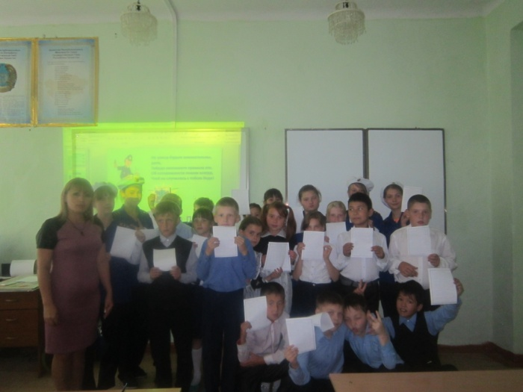 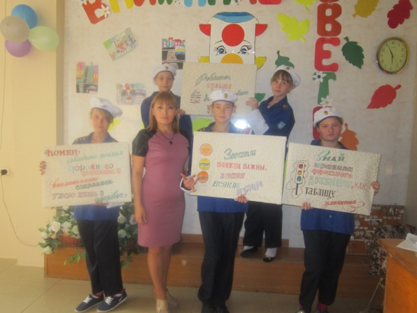

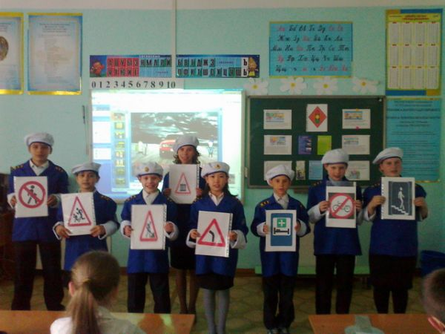

Проведение занятий по теме: «Знатоки дорожного движения», «Проведение инструктажа по ПДД», «Азбука дорожной безопасности», акция «Посвящение в пешеходы», «Дорожные знаки и их виды», конкурсы рисунков, первая мед. помощь при ДТП, рейд «Внимание – дети!».

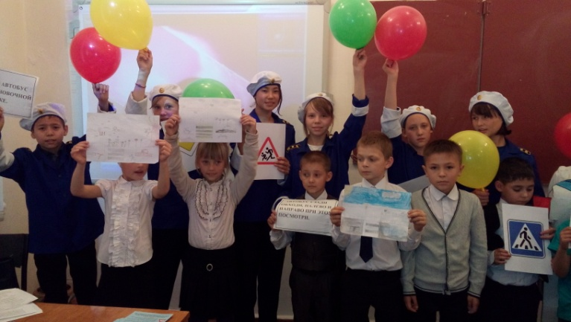 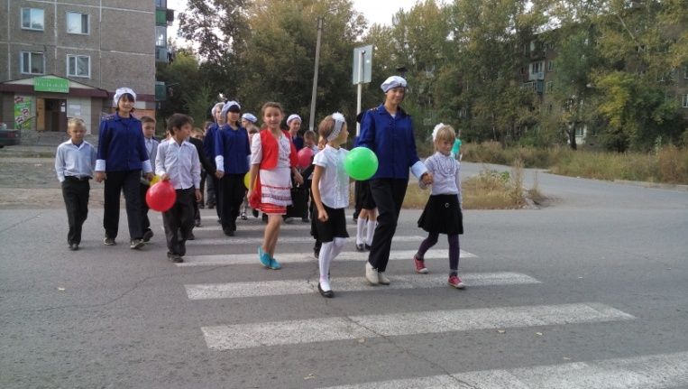

Условия для проведения занятий по безопасности дорожного движения в школе созданы информационные и пропагандистские материалы по безопасности дорожного движения оформлены в виде специальных стендов и, располагаются на видном месте в вестибюле 1 этажа школы и общежития.

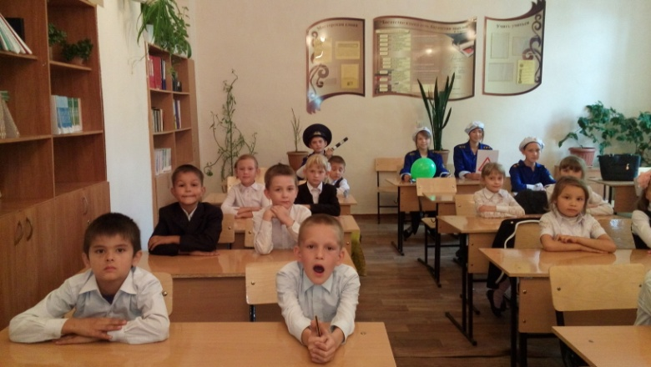 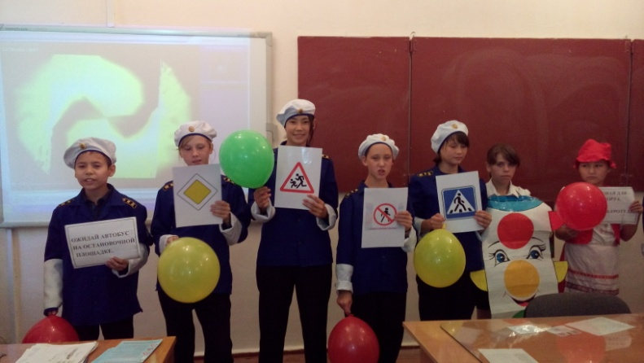

Наши дети хорошо ориентируются на улицах при переходе через проезжую часть внимательно и осторожно; знают основные дорожные знаки; умеют вести себя на улице.

Профилактическая работа по ПДД среди учащихся позволит снизить уровень детского дорожно – транспортного травматизма детей, сохранит их здоровье, а самое главное – жизнь.